๕. อำนวยการ
การประชุมขับเคลื่อน ศปก. จำนวน ๒๘ ครั้ง
แสดงรายงานพอสังเขป
วันนี้ ( 1 ม.ค. 2568) เวลา 09.30 นาฬิกา พ.ต.อ.วิริยะบัณฑิต สถิตย์สุวชาติ ผกก.สภ.หนองปลิง พ.ต.ท.ธเนศร์ เนียมณรงค์ รอง ผกก.ป.สภ.หนองปลิง พร้อมเจ้าหน้าที่ที่เกี่ยวข้อง เข้าร่วมประชุมทางไกลผ่านจอภาพ(Video Conference) เรื่อง ศูนย์อำนวยการป้องกันและลดอุบัติเหตุทางถนนช่วงเทศกาลปีใหม่ พ.ศ.2568 ณ ศปก.สภ.หนองปลิง
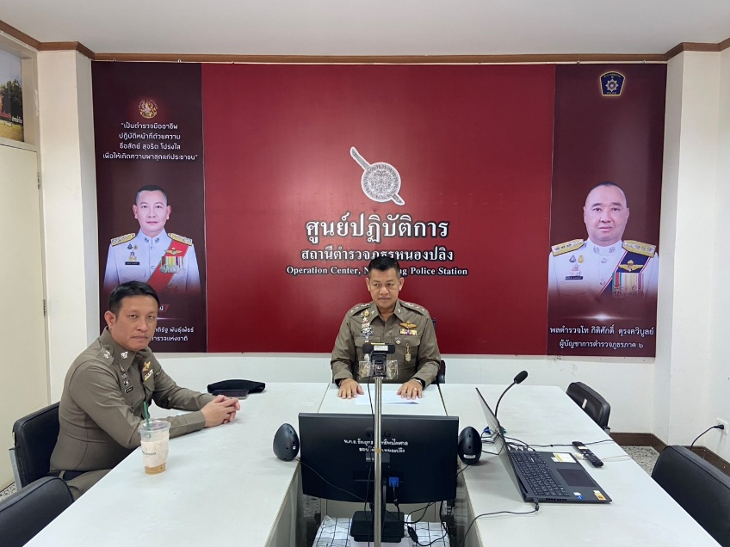

วันนี้ ( 2 ม.ค. 2568) เวลา 09.30 น. พ.ต.ต.อภิชาติ ดิษป่วน สวป.(ชส.)สภ.หนองปลิง พร้อมเจ้าหน้าที่ที่เกี่ยวข้องเข้าร่วมประชุมทางไกลผ่านจอภาพ (Video Conference)เรื่อง ศูนย์อำนวยการป้องกันและลดอุบัติเหตุทางถนนช่วงเทศกาลปีใหม่ พ.ศ.2568 ณ ศปก.สภ.หนองปลิง
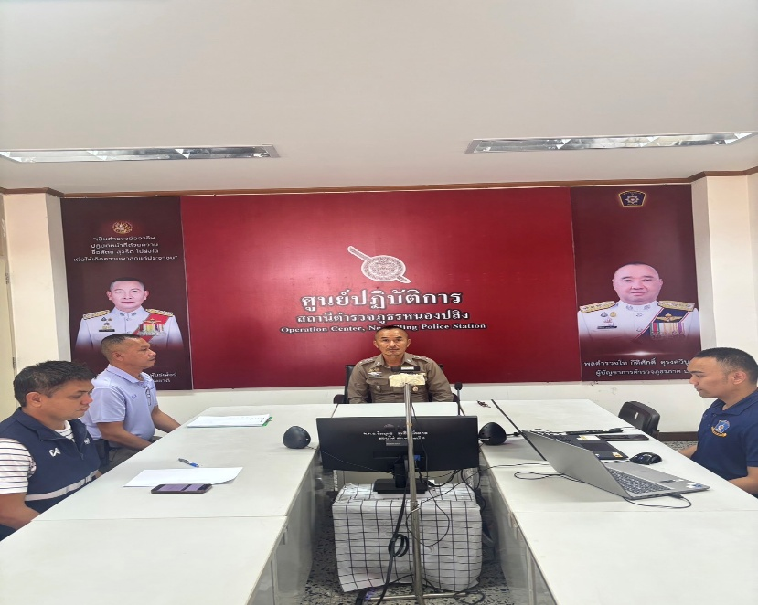

วันนี้ ( 6 ม.ค. 2568) เวลา 10.50 น. พ.ต.อ.วิริยะบัณฑิต สถิตย์สุวชาติ ผกก.สภ.หนองปลิง พร้อมด้วย พ.ต.ท.ทวี ยาวิเศษ รอง ผกก.สส.สภ.หนองปลิง พร้อมเจ้าหน้าที่ชุดสืบสวน สภ.หนองปลิง ประชุมเพื่อวางแผน IPB ณ ศปก.สภ.หนองปลิง
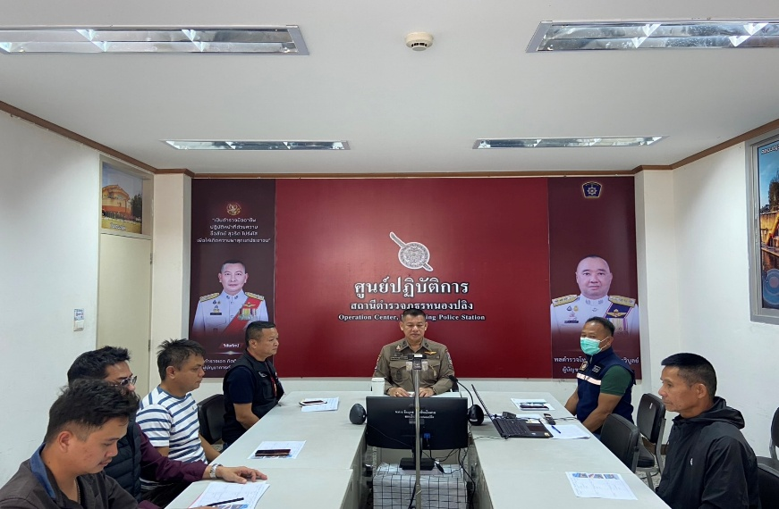

วันนี้ ( 6 ม.ค. 2568) เวลา 11.50 น.
พ.ต.อ.วิริยะบัณฑิต สถิตย์สุวชาติ ผกก.สภ.หนองปลิง
พ.ต.ท.ธเนศร์ เนียมณรงค์ รอง ผกก.ป.สภ.หนองปลิง
พ.ต.ท.ทวี ยาวิเศษ รอง ผกก.สส.สภ.หนองปลิง
พ.ต.ท.อริยะ วงค์จันทร์ รอง ผกก.(สอบสวน)สภ.หนองปลิง
พ.ต.ท.ชรินทร์ เผือกสง่า สว.อก.สภ.หนองปลิง
พ.ต.ท.ไกรวัฒน์ การะวิง สว.สส.สภ.หนองปลิง
พ.ต.ท.ธงชัย พัสสาริกรณ์ สวป.สภ.หนองปลิง
พ.ต.ต.อภิชาติ ดิษป่วน สวป.(ชส.)สภ.หนองปลิง
พร้อมเจ้าหน้าที่ที่เกี่ยวข้องเข้าร่วมประชุมในการเตรียมความพร้อมในการอำนวยความสะดวกด้านการจราจรและรักษาความปลอดภัย นางสาวแพทองธาร ชินวัตร นายกรัฐมนตรี มาเป็นประธานในพิธีมอบสัญญาเช่าที่ราชพัสดุ ตามโครงการ “ธนารักษ์เอื้อราษฎร์” ”สัญญาเช่าที่ดิน พลิกชีวติประชาชน“ ประจำปีงบประมาณ พ.ศ.2568 ณ อาคารอเนกประสงค์บึงบอระเพ็ด ในวันจันทร์ที่ 13 มกราคม 2568 ณ ศปก.สภ.หนองปลิง
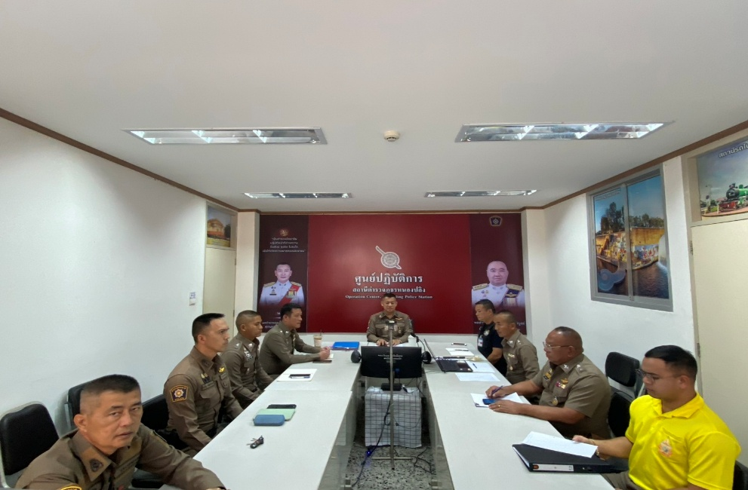

วันนี้ ( 14 ม.ค. 2568) เวลา 13.30 น. พ.ต.ต.อภิชาติ ดิษป่วน สวป.(ชส.)สภ.หนองปลิง พร้อมเจ้าหน้าที่ที่เกี่ยวข้องเข้าร่วมประชุมทางไกลผ่านจอภาพ(Video Conference) เรื่อง คณะทำงานป้องกันและปราบปรามการขับขี่รถโดยไม่คำนึงถึงความปลอดภัยหรือความเดือดร้อนของผู้อื่น แข่งรถในทาง และความผิดอื่นที่เกี่ยวข้อง ครั้งที่ 1/68 ณ ศปก.สภ.หนองปลิง
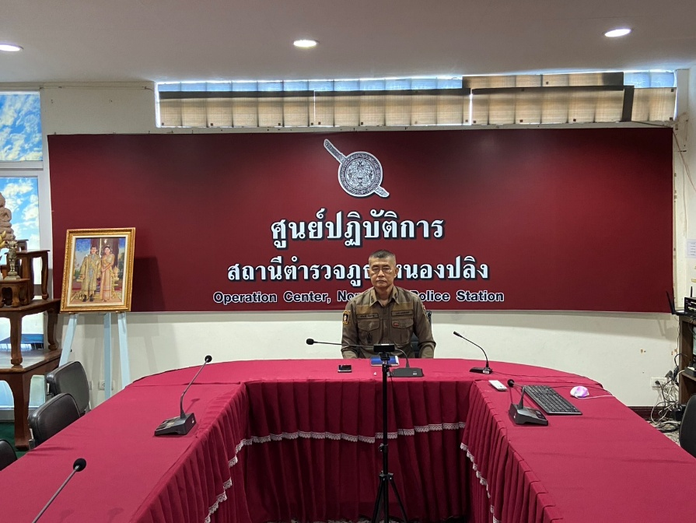

๕.๒ งานซ่อมบำรุงภายในสถานีตำรวจภูธรหนองปลิง
20 มกราคม 2568 ทำการซ่อมแซมตู้ควบคุมไฟฟ้าใต้ถุนแฟลต 5 ชั้น ที่เกิดการไหม้ของสายไฟฟ้า
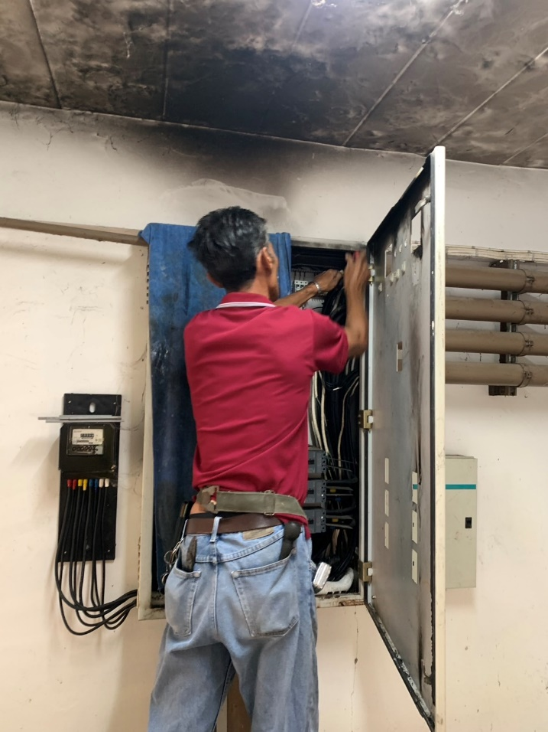
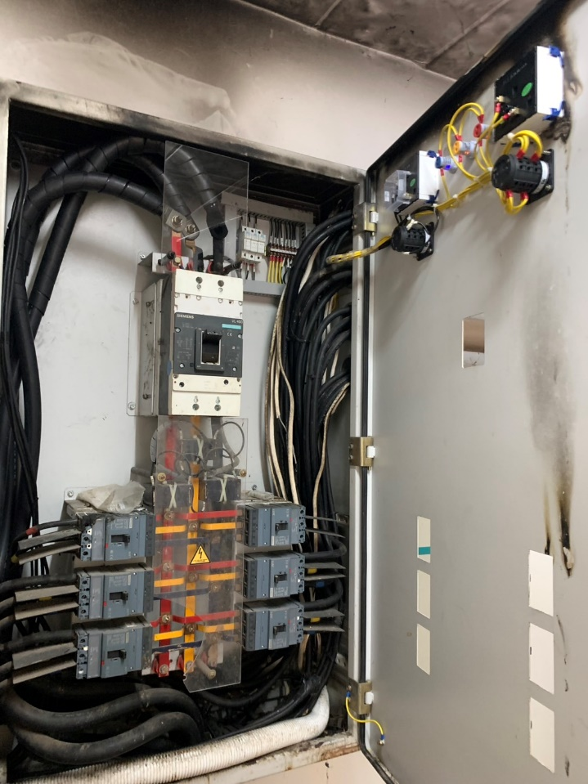

๕.๑ หนังสือคำสั่งปฏิบัติหน้าที่ของข้าราชการตำรวจสถานีตำรวจภูธรหนองปลิง ๑๔ ฉบับ
แสดงรายงานพอสังเขป
คำสั่งที่ ๒๕ ตามหนังสือศูนย์ประสานงานการเลือกตั้งประจำอำเภอเมืองนครสวรรค์ ที่ นว๐๑๑๘.๒/ว๑๓ ลงวันที่ ๓๐ มกราคม ๒๕๖๘ เรื่อง ขอความอนุเคราะห์ เนื่องในวันเลือกตั้งสมาชิกสภาองค์การบริหารส่วนจังหวัด ให้รักษาความปลอดภัยบริเวณสถานที่รับ - ส่ง หีบบัตรเลือกตั้งและวัสดุอุปกรณ์การเลือกตั้ง และบริเวณทางแยกจุดตัดหน้าโรงเรียนสวนกุหลาบวิทยาลัย (จิรประวัติ) นครสวรรค์ ในวันเลือกตั้ง วันเสาร์ที่ ๑ กุมภาพันธ์ ๒๕๖๘ ตั้งแต่เวลา ๑๗.๐๐ นาฬิกา
